
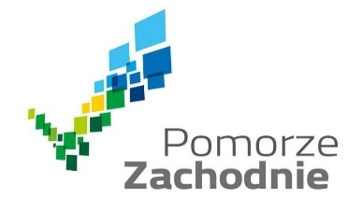

Trzcińsko-Zdrój, dnia ………………………
Imię i nazwisko .......................................................
Adres .......................................................................
.................................................................................
Telefon ……...............................................................
Burmistrz Gminy Trzcińsko-Zdrój
ul. Rynek 15
74-510 Trzcińsko-Zdrój
WNIOSEK
Zwracam się z wnioskiem o sfinansowanie*:
1. zabiegu kastracji/sterylizacji* kota właścicielskiego/wolno żyjącego*, w liczbie ……… szt.,
2. szczepienie psa, w liczbie ……… szt.,
Informacje o zwierzęciu:
a) Gatunek zwierzęcia: ………………………………………………………………………………
b) Rasa ...........................................................................................................
c) Wiek ...........................................................................................................
d) Płeć ............................................................................................................
e) Miejsce przebywania zwierzęcia ........................................................................................................................................................
f) Znaki szczególne, umaszczenie ………………………………………………
Oświadczam, że jestem właścicielem/opiekunem ww. zwierzęcia, zamieszkuję na terenie Gminy Trzcińsko-Zdrój i zapoznałem/am się z warunkami finansowania przez Gminę Trzcińsko-Zdrój ww. zabiegów.
Termin zabiegu w Gabinecie Weterynaryjnym VETKA, Lek. Wet. Anna Boroń-Cisek, ul. Orzeszkowej 3, 74-300 Myślibórz zostanie uzgodniony przez pracownika Urzędu.
W przypadku wystąpienia podczas zabiegu lub bezpośrednio po nim konieczności przeprowadzenia innych zabiegów leczniczych lub podania leków, zobowiązuję się do poniesienia tych kosztów.

………………………………. …………………………………………
Miejscowość, data podpis wnioskodawcy
Projekt jest współfinansowany ze środków budżetu Województwa Zachodniopomorskiego w ramach konkursu ,,Nasze Zwierzaki”

